Акмолинская область
Зерендинский район
КГУ «Васильковская основная школа»

Отчет по воспитательной работе за 2017/2018 учебный год

Васильковка 2018

Аналитический отчет по воспитательной работе по Васильковской ОШ
Цели воспитательной работы основаны на всестороннее и гармоничное развитие личности, общечеловеческих и национальных ценностей.
Задачи:
Выполнение программы РуханиЖангыру
Создание и развитие клуба «Адал Урпак»
Формирования патриота и гражданина своего государства.
Формирование духовно-нравственного и этических принципов
Уважения к родному языку и культуре народов, проживающих в РК.
Просвещения родителей, повышения ответственности за воспитанием детей.
Формирования трудовых навыков,профессиональному самоопределению, экологической культуре.
Развитие интеллектуальныхвозможностей, лидерских качеств.
Организация поликультурной среды, навыки поведения в обществе, оценки объектов искусства.
Формирования ЗОЖ, сохранения физического и психологического здоровья.

По сравнению с прошлым годом рост и участия учащимися школы значительно вырос , дети более активно участвуют в мероприятиях.
Участвовали в районых конкурсах КВН,, дебатного турнира, спортивных мероприятиях.
Вырос у учащихся уровень патриотизма, толерантности, правовой культуре. Уважения к родному языку, национальным ценностям. Учащиеся получили всестороннее развитие в духовно-нравственном развитие.
За учебный год нарушения устава школы не было, а также правонарушения административного и уголовного характера не было. В распитие и употребления наркотических веществ учащимися школы замечены не были.
Кл. руководителями еженедельно проводились рейды по выявлению детей на улице в ночное время без сопровождения взрослых.
И по приоритетным направлениям Концептуальных основ воспитания в школе прошли следующий мероприятия:

Воспитание казахстанского патриотизма и гражданственности, правовое воспитание:В формировании и развитии личности учащихся школа ведущую роль отводит гражданско-патриотическому воспитанию, которое способствует становлению социально значимых ценностей у подрастающего поколения. В течение года педагогическим коллективом была проделана большая работа по данному направлению: воспитывалось уважение к символам и атрибутам государства, учащиеся были участниками тематических бесед и викторин по данной тематике, прививалась любовь к Малой Родине, к родной школе через традиционные школьные дела. Главенствующей линией в воспитательной работе было воспитание человека–патриота, творческого, компетентного гражданина РК , сохраняющего преемственность духовных и культурных традиций многонационального народа. Были проведены такие мероприятия :
- Классный час «Всеобщая декларация прав человека»
- Устный журнал «Послание Президента страны народу РК
-Военно-спортивные игра «Жас Улан»
-Час патриотического воспитания «Желтоксан курбындары»
-Классный час «Традиции и обычаи моего народа»
-Дискуссия «Государственные символы – национальная гордость»
-« Молодежь - ЗА культуру мира, ПРОТИВ терроризма»
-Классный час, посвященный Дню Первого Президента «ДеньНезависимости»

Духовно-нравственное воспитание:
-Классный час «Постигаем искусство общения»
-День в библиотеке 1 – 9кл.
-«Уроки этикета» (классные часы)
-Неделя детской книги
- Неделя сказки
-Беседа за круглым столом с приглашением ветеранов труда и воинов- афганцев
- День Знания
Национальное воспитание:
-Духовное наследие Казахстана Сакральные места Казахстана
-Мои замечательные земляки
-Фестиваль – дружбы народов Казахстана

Семейное воспитание:
-Круглый стол «Формирование толерантного поведения в семье»
-Классный час «Тепло семейного общения»
-Профилактика правонарушений среди подростков
-Как помочь ребенку в выборе профессии
-Профилактика суицидального поведения подростков
-Организация осеннего и зимнего отдыха и оздоровления детей
-Психологическая помощь родителям в процессе профессионального самоопределения их детей
-Здоровая семья

Трудовое, экономическое и экологическое воспитание:
-Акция «Твори добро»
-Операция «Чистюля»
-Операция зимней подкормки птиц. Изготовление кормушек
-«Школа безопасности» соблюдение норм поведения во время каникул
-Трудовой десант «Школьный двор- моя -забота»
-Конкурс на лучший скворечник для птиц 3 – 9
-Мероприятия по программе «Жасыл ел» (посадка саженцев)
-Конкурс рисунков, плакатов «Берегите лес»
- -Чистые четверги, участие в субботниках
Тимуровские отряды
Поликультурное и художественно-эстетическое воспитание:
-Конкурс «Мир добра»
-Час психологии «Мир и согласие между людьми»
-Мероприятия по ПДД
-Конкурс рисунков, газет «Моя семья- мое богатство»
-Классные вечера «Мисс и митсер Осень 2017»
-Праздник Наурыз (Мероприятие)
-КВН внутришкольного кубка
-Мероприятия по ПДД
«Выбор профессии- путь к успеху!»
-Классные часы «Толерантность и я»
-Экологический марафон «Сохраним нашу землю, голубую и зеленую». Рисунки, поделки.
-Конкурс рисунков, плакатов «Я житель планеты Земля»
-День Космонавтики
-дебаты « будущее без коруппиций»
-Могу ли я решать проблемы человечества и свои собственные
-Любовь всего превыше на земле!
Беседа по технике безопасности на воде
Иинтеллектуальное воспитание, ввоспитание информационной культуры:
-Деятельность правоохранительных органов и соблюдение законности
-Конкурс «Сказочный звездопад»
-Встречи с представителями разных профессий, презентации представителей колледжей
- Творческие проекты «Моя будущая профессия»
-Месячник профориентации «Профессиональная ориентация и психологическая поддержка молодежи
Самый лучший класс
Профилактика правонарушений (5-9 классы)
-Путешествие в страну дорожных знаков (1-8 классы)
Выпуск общешкольных газет К Новому году, День Независимости

Физическое воспитание, здоровый образ жизни:
- Веселые старты
- семейные старты
-Первенство по настольному теннису
-Грипп и его профилактика
-Турнир по футболу
-Лыжные гонки.
–Соревнования по футболу, волейболу, баскетболу
-Декада по профилактике наркомании
День здоровья и спорта. Казахские национальные и народные игры
-Личная гигиена девочек и мальчиков
Организация и проведение воспитательных мероприятий осуществлялись, исходя из интересов, интеллектуальных и физических возможностей учащихся, что обеспечивало реализацию личностно-ориентированного подхода при одновременном обеспечении массовости мероприятий. Все аспекты воспитательной работы позволяли учащимся ярко и неординарно проявлять свои творческие способности.
Воспитательная работа школы основывалась на принципах сохранения и укрепления здоровья учащихся.
Учитывая потребности учащихся и их родителей в необходимости развития воспитательной системы школы в учебном году, педагогический коллектив ставит цель:
создать условия для самостоятельного осознанного выбора каждой личностью своей стратегии поведения, способа существования, направлений самореализации и самосовершенствования в контексте человеческой культуры.
Для успешной реализации цели необходимо решить следующие воспитательные задачи:
Усилить роль семьи в воспитании детей и привлечь родителей к организации учебно-воспитательного процесса. Максимально вовлекать родителей в жизнь школы.
Создать условия для сохранения и укрепления здоровья учащихся.
Создать условия для самореализации личности каждого ученика.
Формировать в школьном коллективе детей и взрослых уважительного отношения к правам друг друга.
Повышать эффективность работы по воспитанию гражданственности, патриотизма, духовности.
OФормировать у детей нравственную и правовую культуру. Продолжить работу по предупреждению правонарушений и безнадзорности среди несовершеннолетних и по предупреждению наркомании среди подростков, максимально привлекать детей группы “риска” к участию в жизни школы, класса, занятиях кружков, секций.
Развивать школьные традиции, создавая благоприятные условия для всестороннего развития личности учащихся.
Способствовать развитию ученического самоуправления. Формировать активную гражданскую позицию и самосознание гражданина.
Активизировать работу по изучению уровня воспитанности учащихся.
Совершенствовать систему методической работы с классными руководителями.
В условиях социальной нестабильности, обострения национальных отношений, утраты духовных ценностей особенно значимой становится роль школы, как гаранта мира и общественной нравственности. В связи с этим время ставит весь педагогический коллектив перед необходимостью пересмотра своих взглядов на воспитательный процесс в общеобразовательном учреждении. А успех воспитания невозможен без знания реальных закономерностей, присущих человеческой природе, без опоры на глубинные знания бытия, становления и развития личности.
Концепция воспитательной системы школы будет выстраиваться с ориентацией на модель выпускника как гражданина-патриота, образованного человека, личность свободную, культурную, гуманную, способной к саморазвитию. Такой системный подход позволяет сделать педагогический процесс более целесообразным, управляемым, главное, эффективным.
Школа продолжит использовать свою стратегию и тактику в воспитании, основываясь на послание Президента , программы Рухани Жангыру, на компетентносном подходе, педагогический коллектив школы будет способствовать воспитанию свободной, гуманной, духовной, самостоятельной личности, обогащенной научными знаниями, готовой к сознательной творческой деятельности и нравственному поведению.
Зам директора по ВР: Башаров Ж.К.

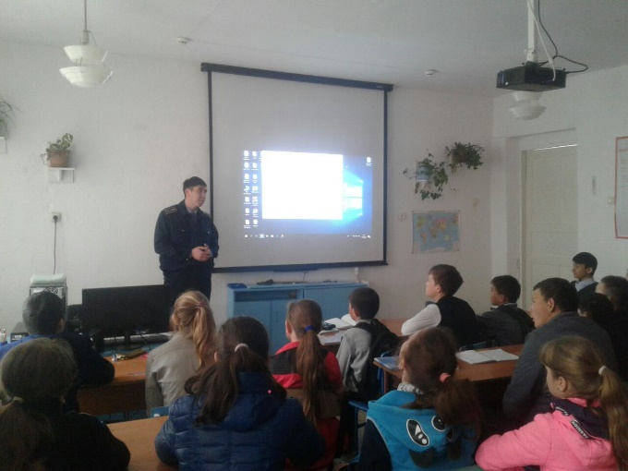
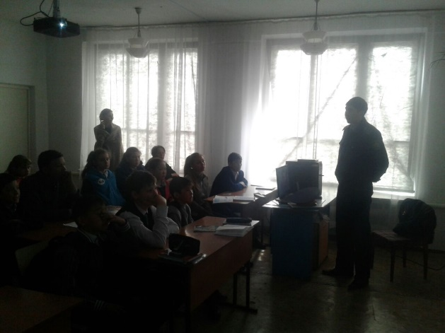

Беседа профилактика правонарушения с участковым инспектором ИДН и округа.

Работа по Адал Урпак
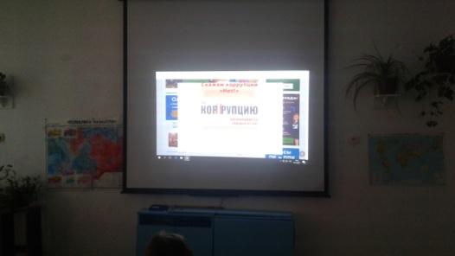
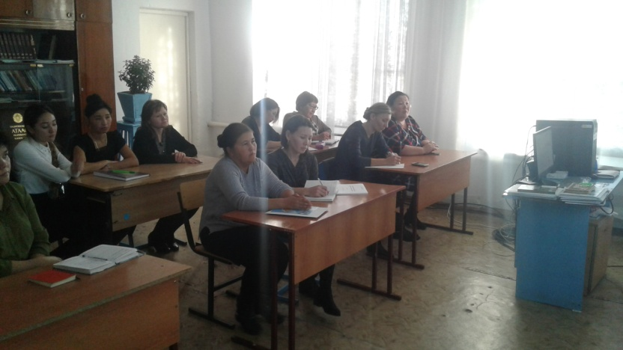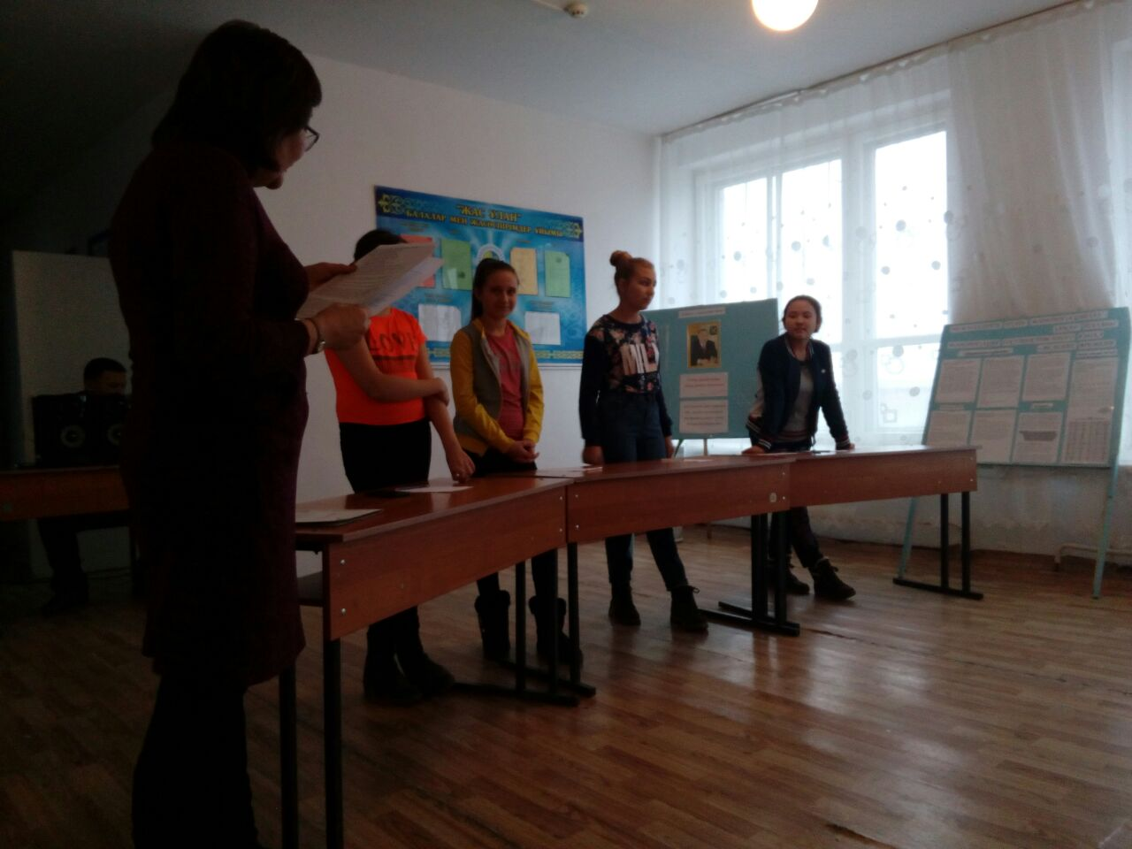

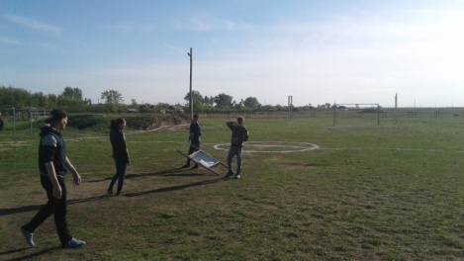
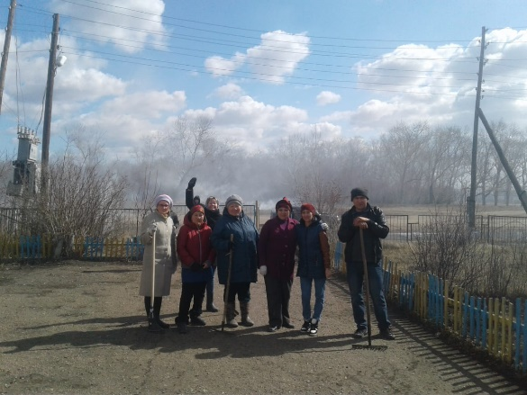

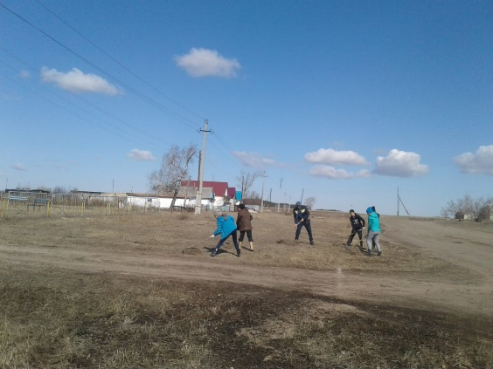
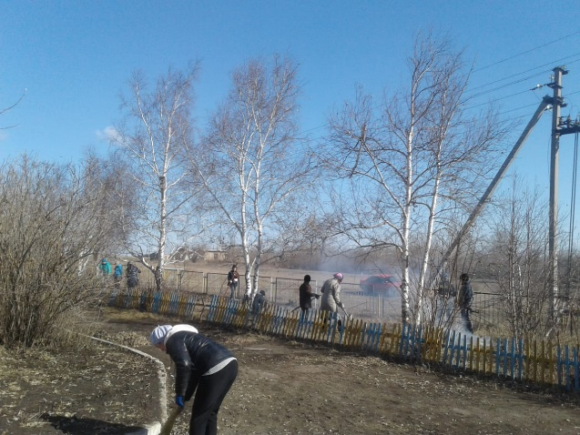
Субботники

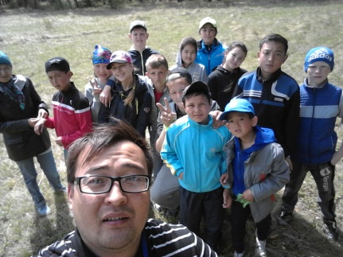

Поход, экскурсия

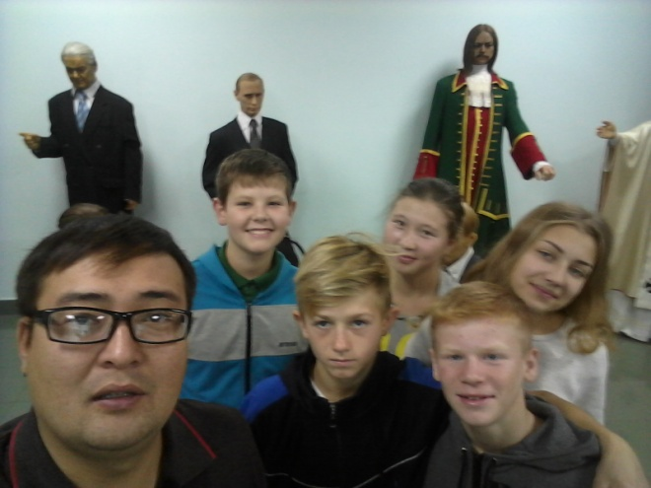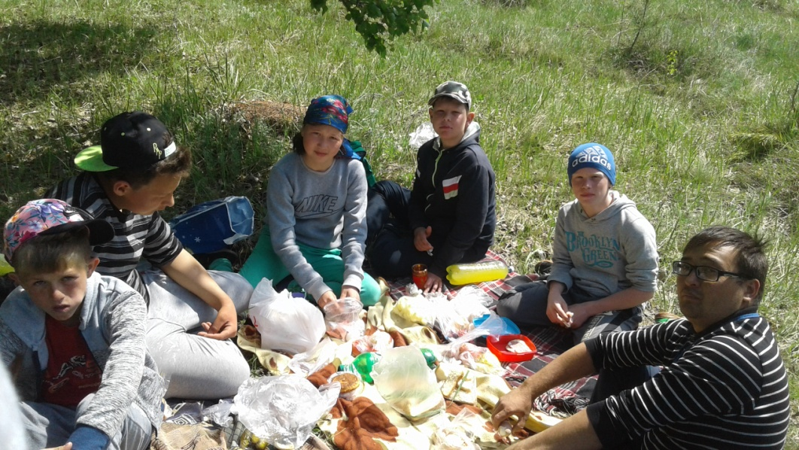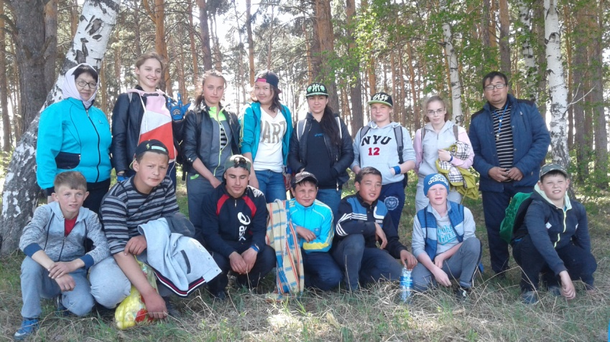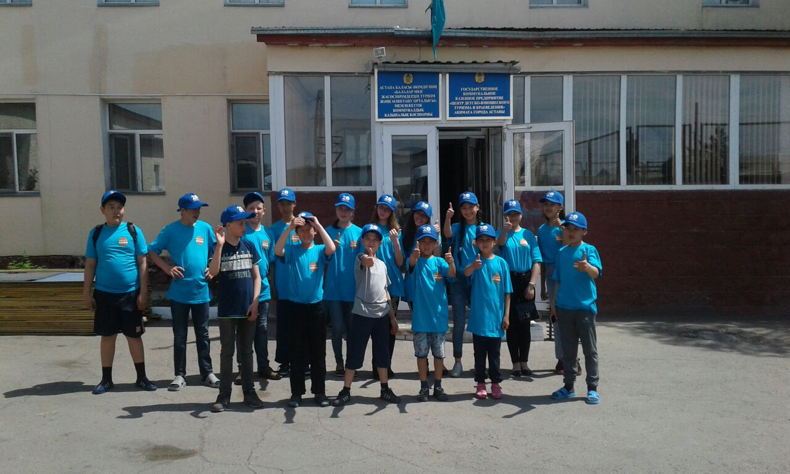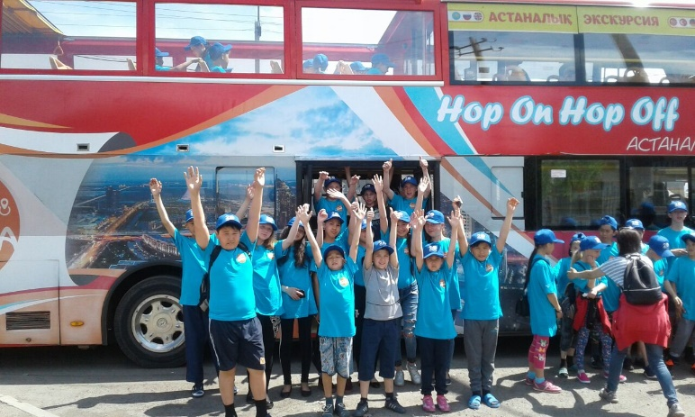

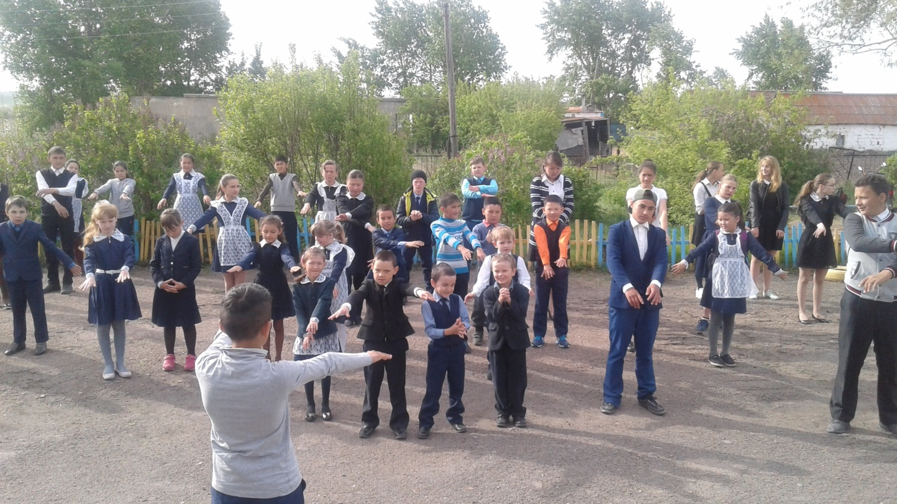
Ежедневные зарядки перед первым уроком
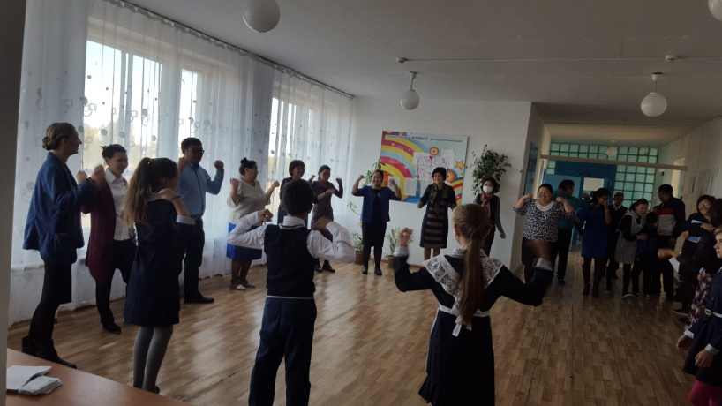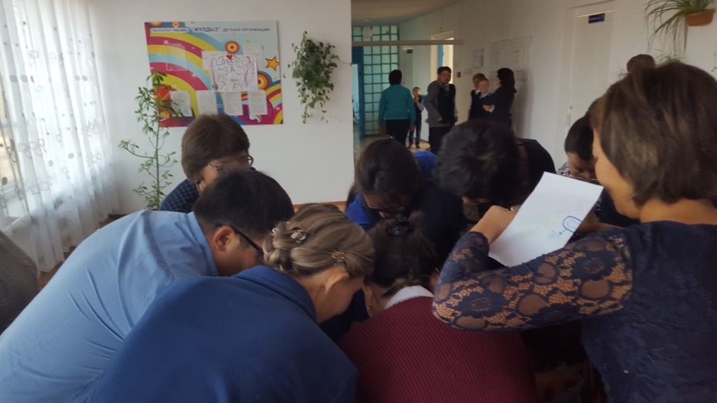
Веселые переменки совместно учащихся и учителей
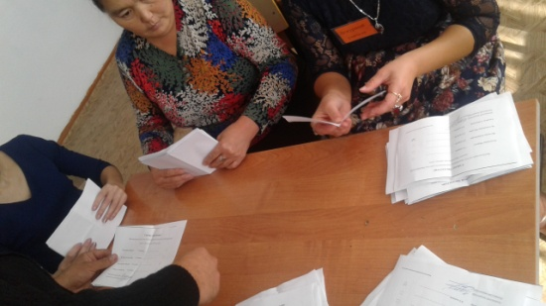
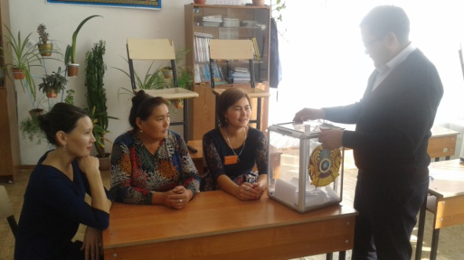
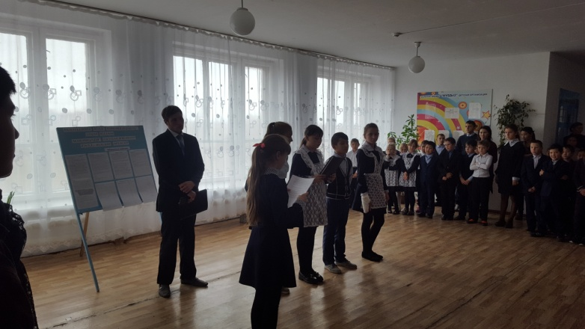
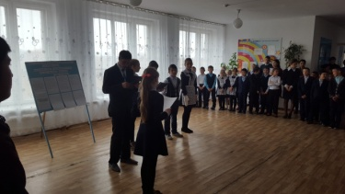
Выборы Уланбасы школы
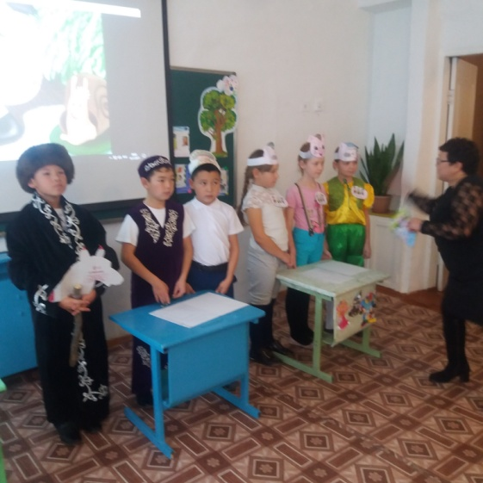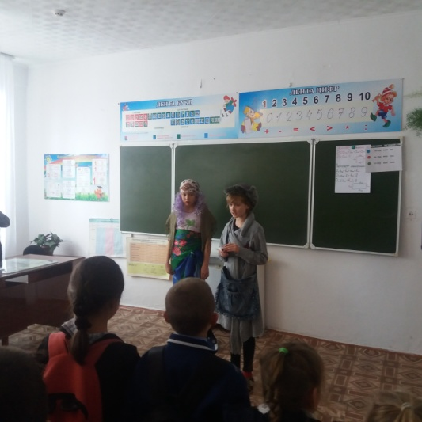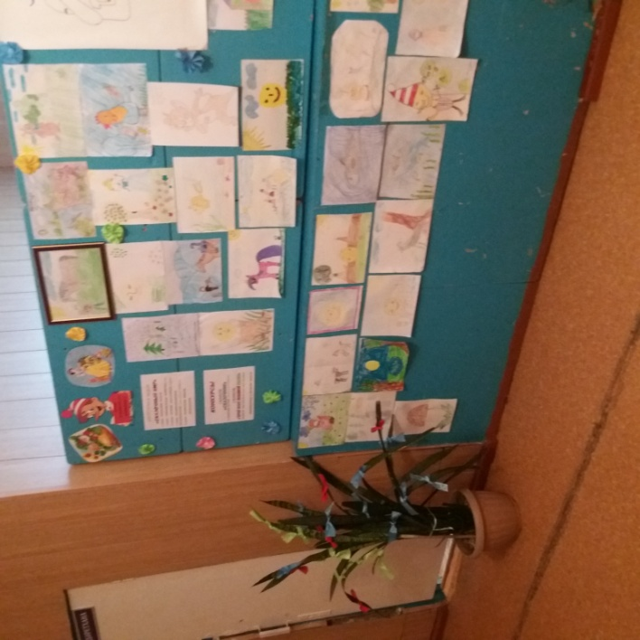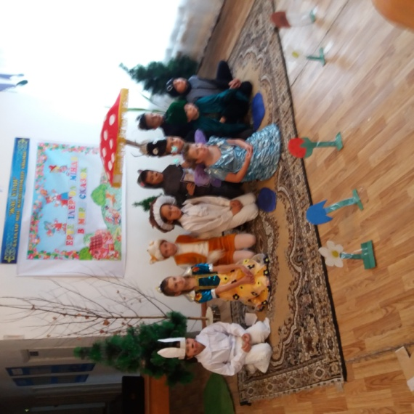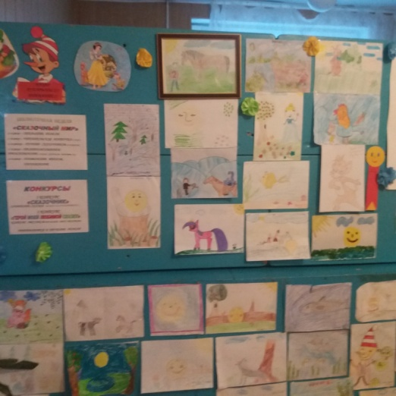
Неделя Сказки
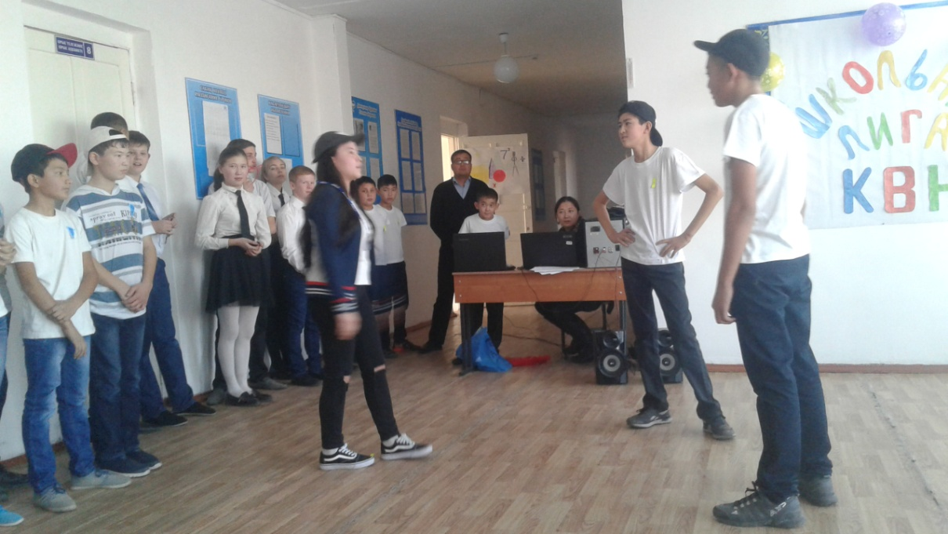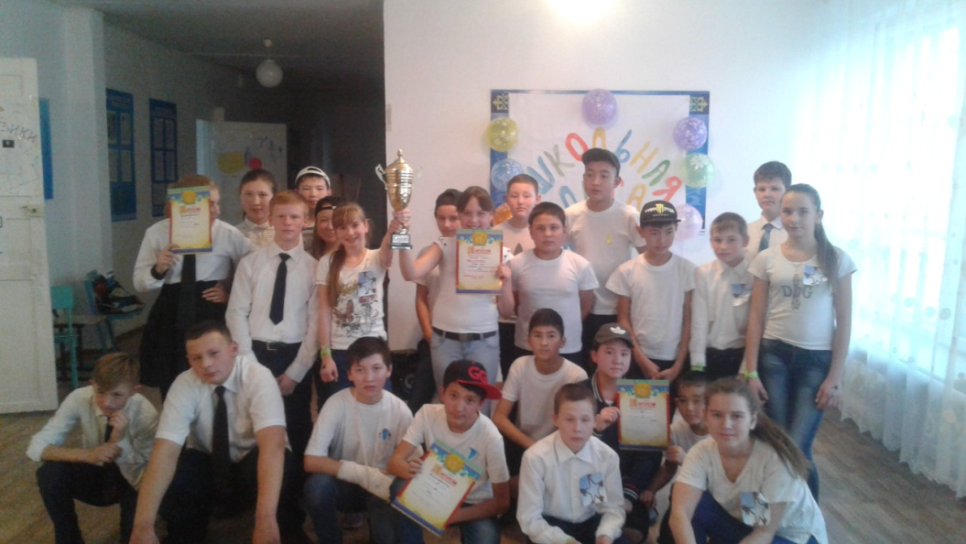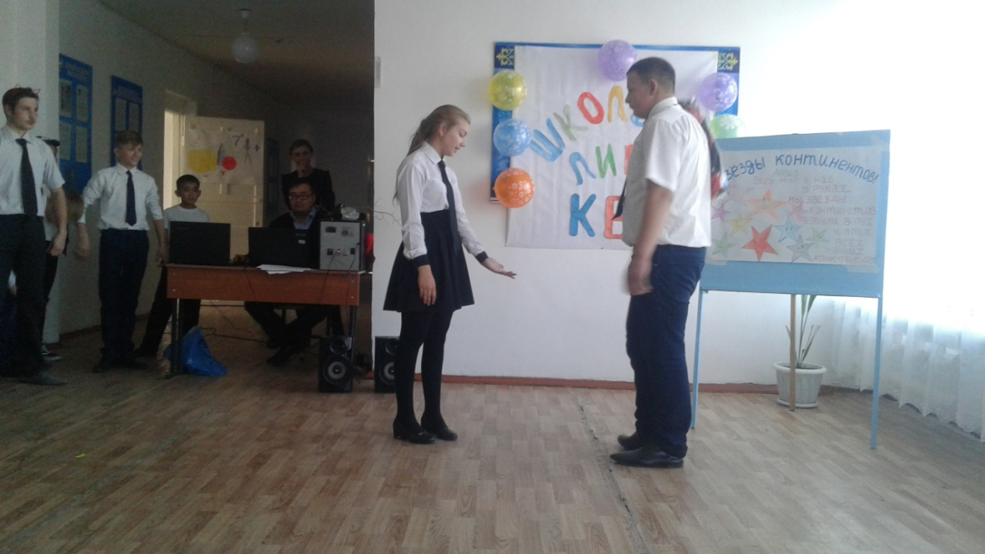
Кубок школьной Лиги КВН
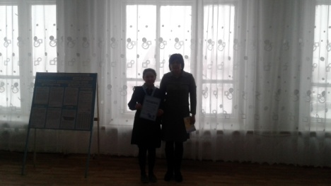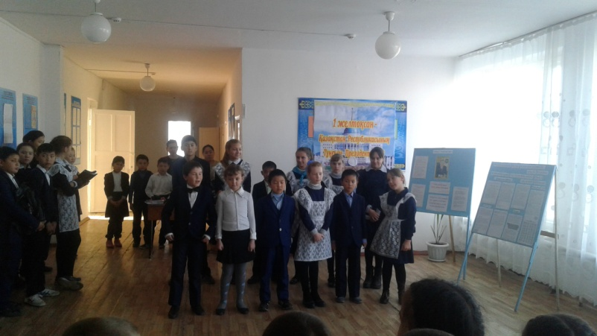
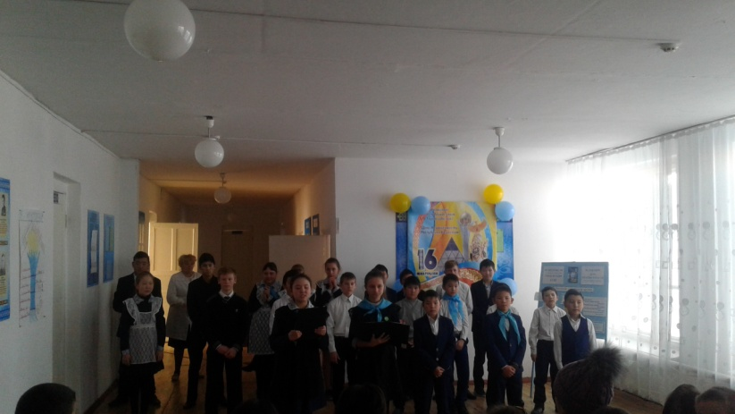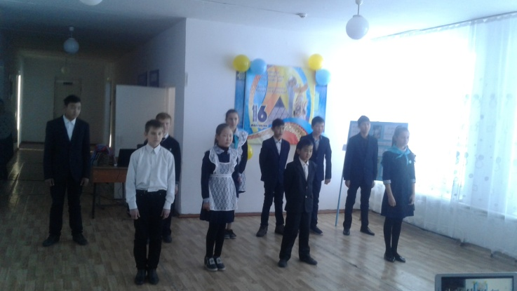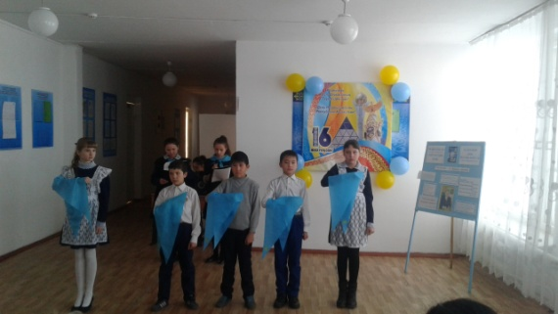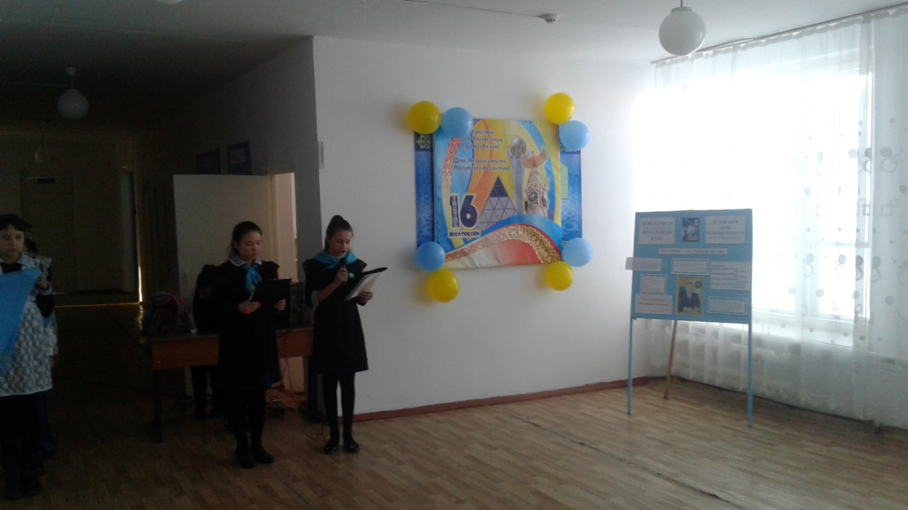

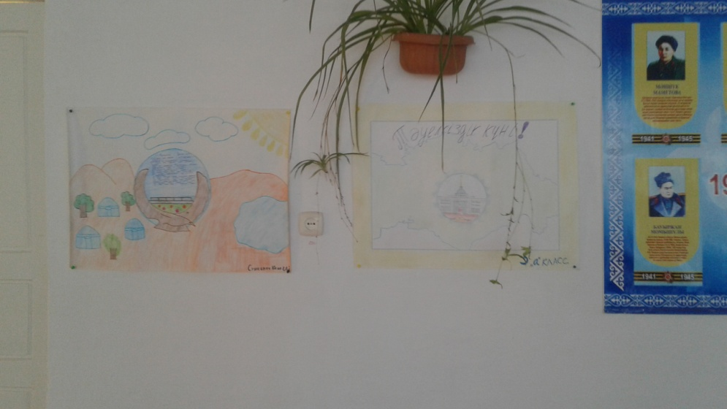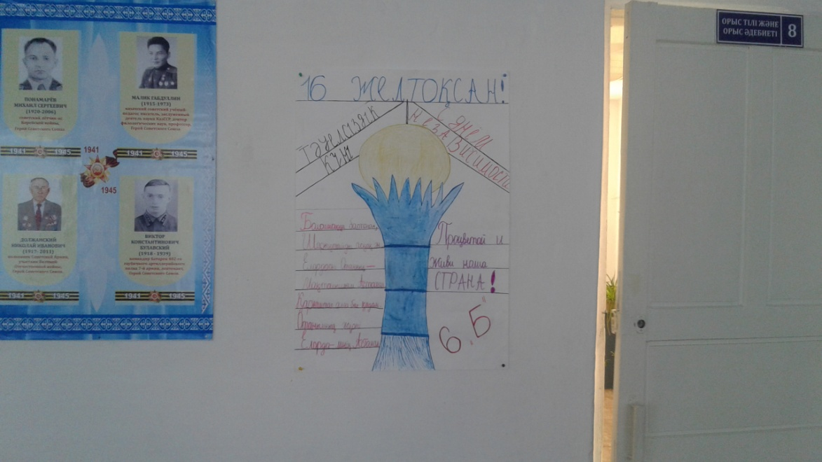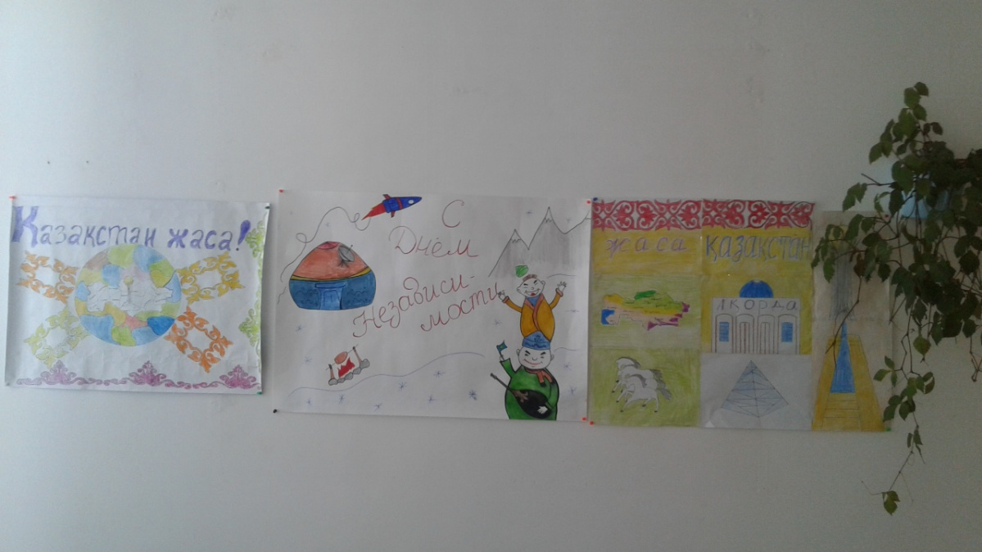
Конкурс газет
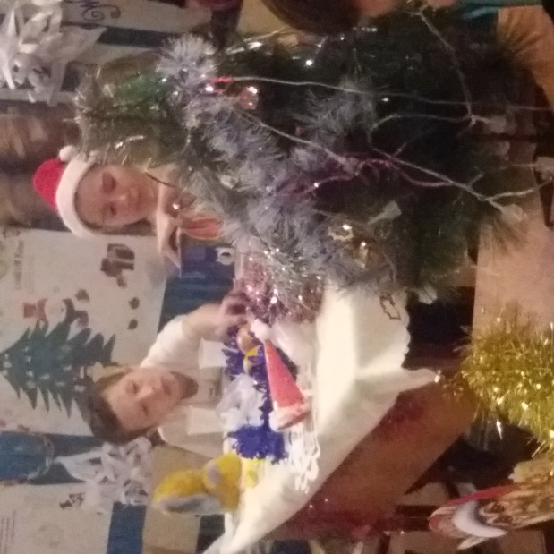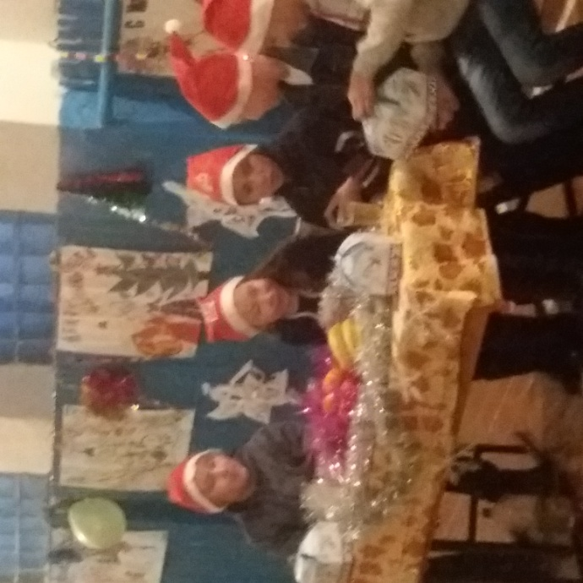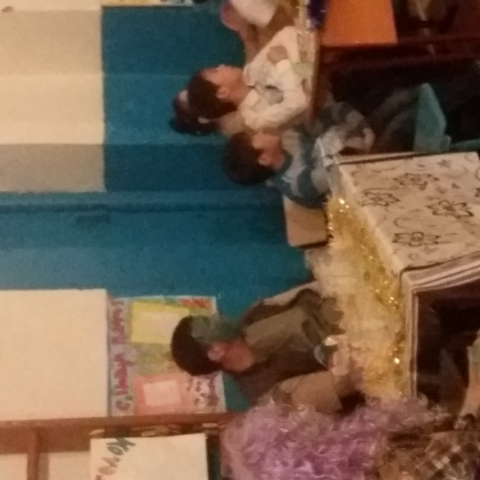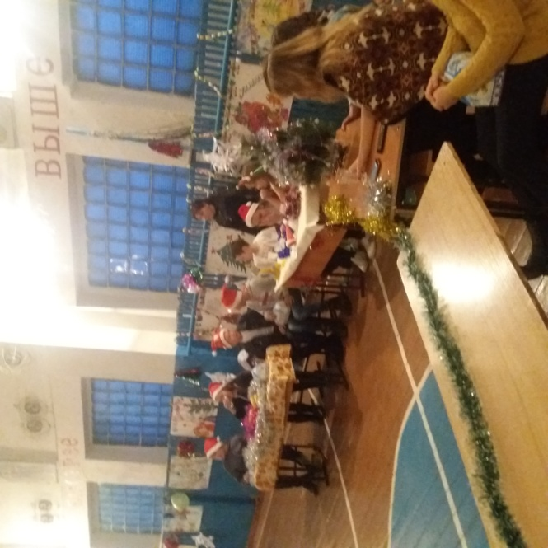
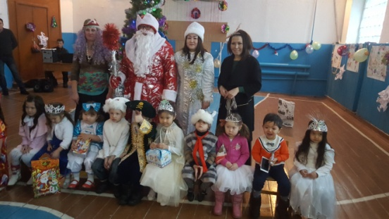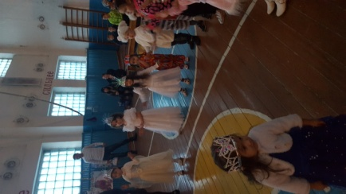
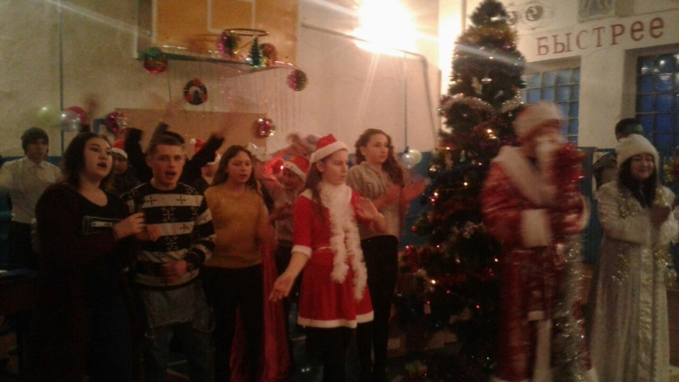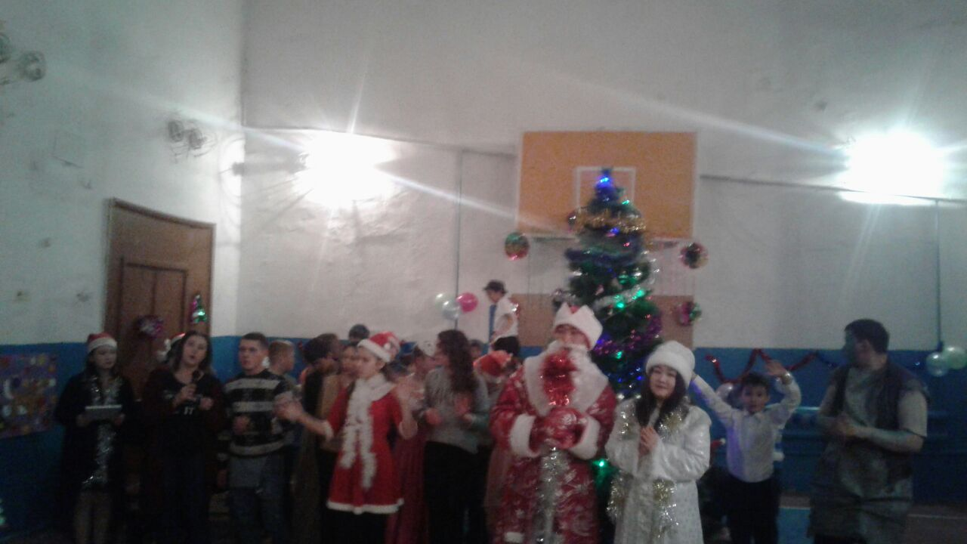
Новый год

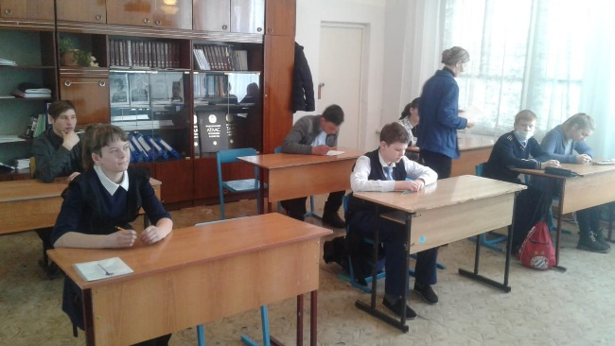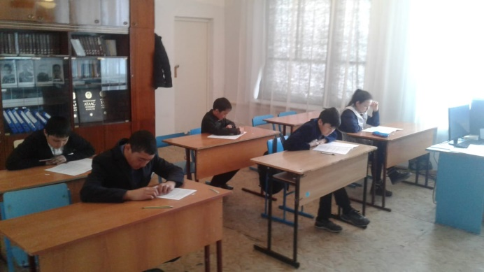
Час психолога
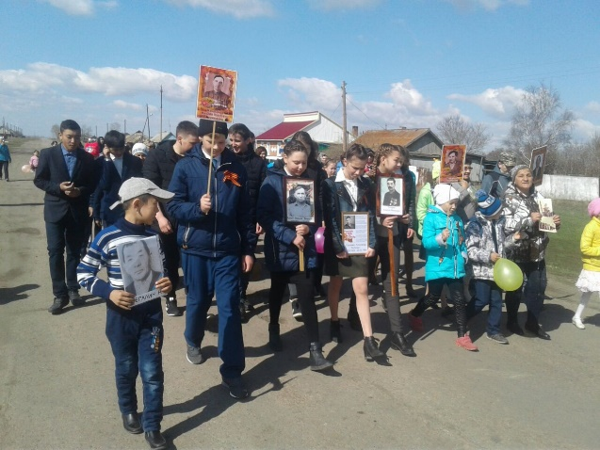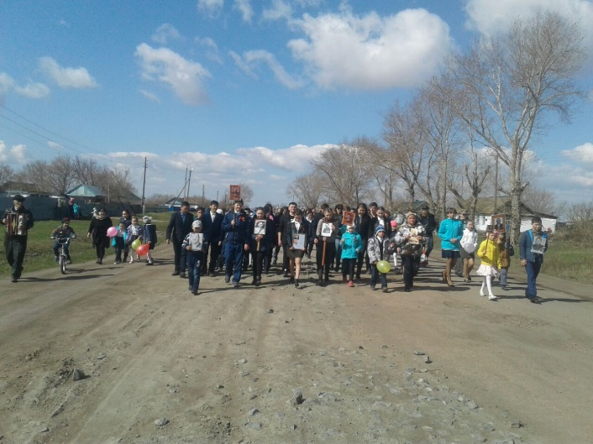
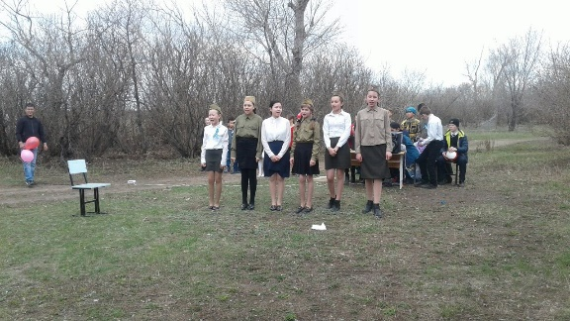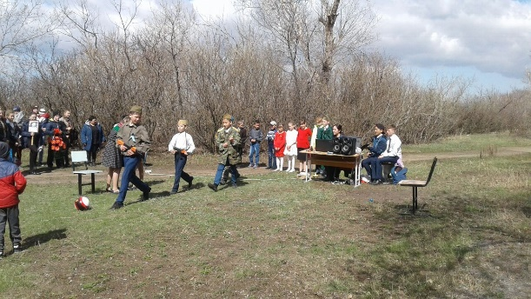
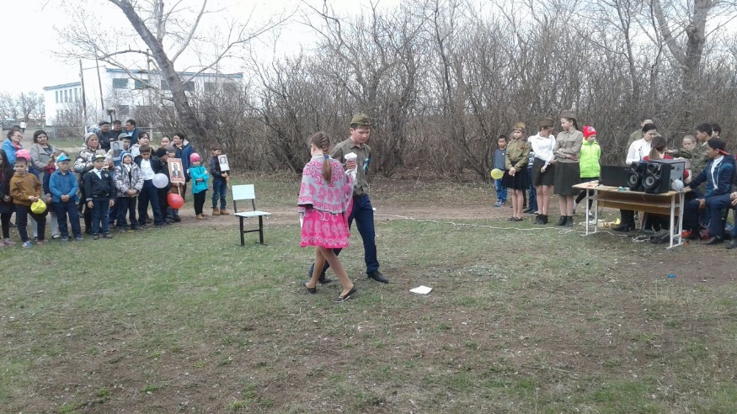День Победы

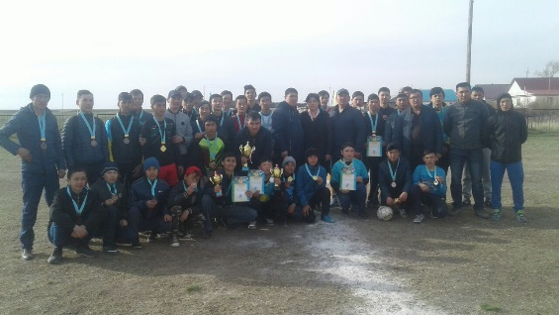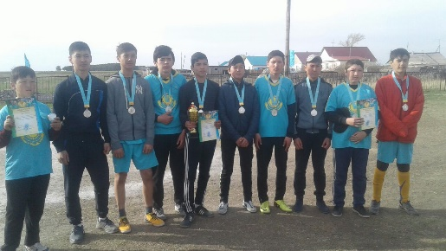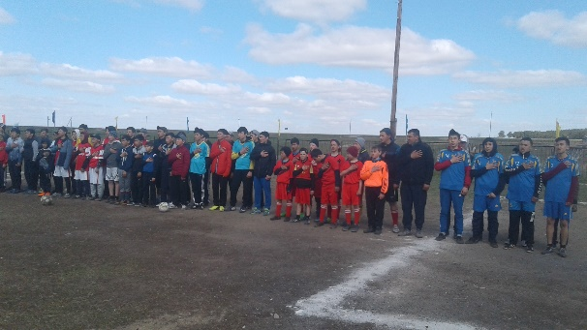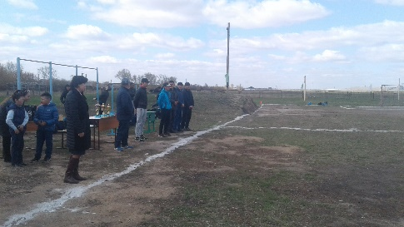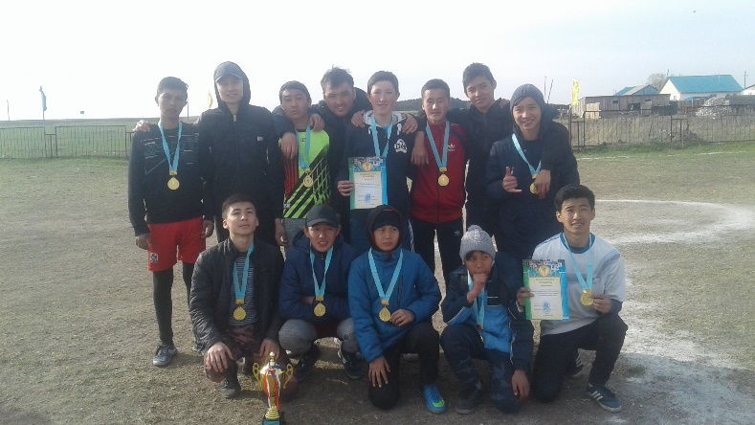
Третий традиционный турнир по футболу на кубок Васильковской ОШ -2018

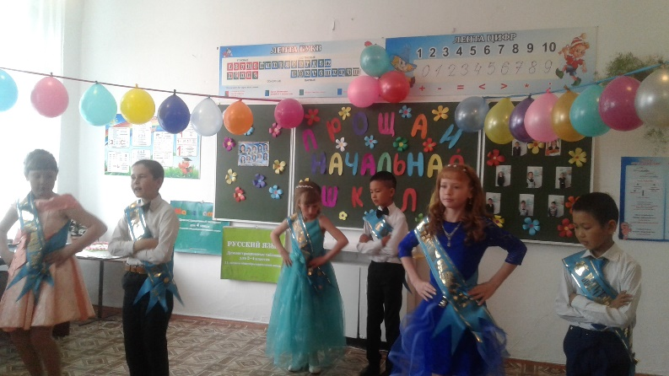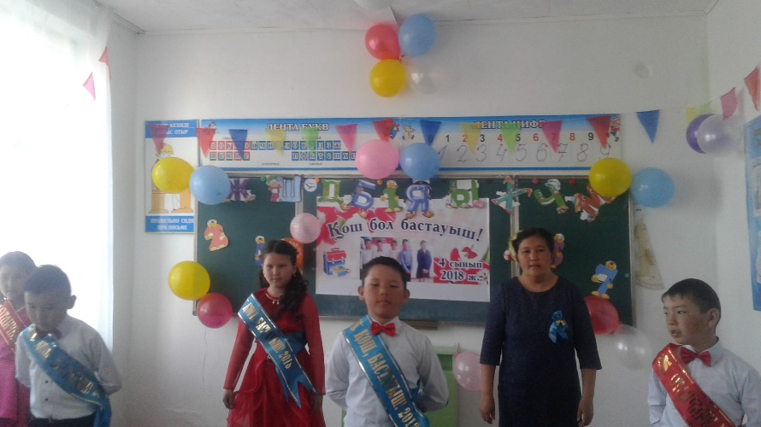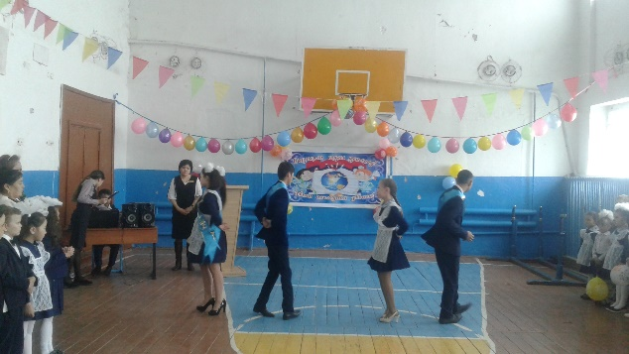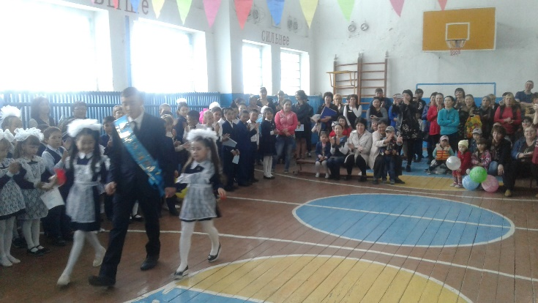
Последний звонок

Летняя пришкольная площадка «Радуга»
